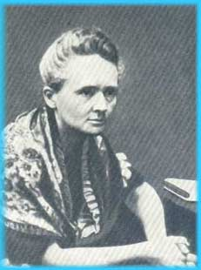
Maria Skłodowska urodziła się w Warszawie w dniu 7 listopada 1867 r. Rodzice jej byli pedagogami. Gimnazjum ukończyła w 1882 r. ze złotym medalem. Od najmłodszych lat pragnęła poświęcić się pracy naukowej. W 1891 r. wstąpiła na Uniwersytet w Paryżu na Wydział Nauk Ścisłych. Pomimo fatalnych warunków materialnych ukończyła w 1893 r. studia nauk fizycznych, a w 1894 r. nauk matematycznych. Po skończeniu studiów wróciła do kraju. Nie mogąc tutaj pracować naukowo, wyjechała po kilku miesiącach do Paryża. W 1895 r. wyszła za mąż za Piotra Curie, profesora fizyki w Szkole Przemysłowej Fizyki i Chemii w Paryżu. W 1903 r. uzyskała tytuł doktora nauk fizycznych Uniwersytetu Paryskiego.
W 1906 r. zmarł tragicznie jej mąż i od tej pory Maria zaczęła prowadzić sama prace w niezwykle trudnych warunkach laboratoryjnych. Objęła także katedrę na Uniwersytecie Paryskim. Nasza rodaczka była jedną z najpopularniejszych postaci świata naukowego. Otrzymała wiele nagród i wyróżnień. Była członkiem honorowym setek towarzystw naukowych oraz profesorem honorowym wielu wyższych uczelni. Była cicha, skromna, daleka od starań o uznanie ludzkie. Zmarła 4 lipca 1934 r.
w sanatorium na południu Francji. Pochowano ją na skromnym cmentarzyku pod Paryżem.
Maria Skłodowska-Curie była dwukrotną laureatką nagrody Nobla. Raz z dziedziny fizyki w 1903 r. wraz ze swym mężem za odkrycie polonu i radu, powtórnie zaś w 1911 r. z dziedziny chemii za wyodrębnienie w stanie czystym preparatów radu oraz radu
w stanie metalicznym.

